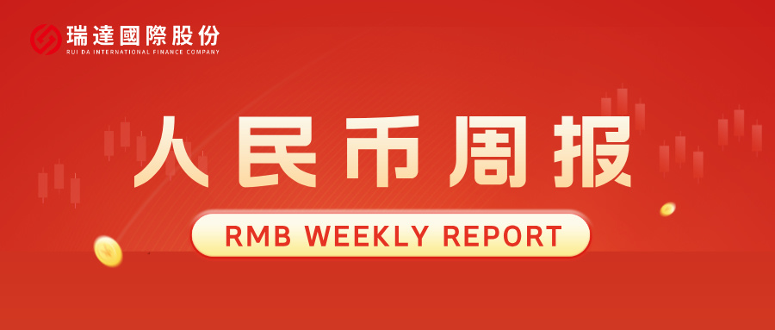

* **上周行情回顾**

周五（8月29日）美元兑人民币中间价报7.1030，调降33基点，上周累计调降291个基点。港交所美元兑人民币期货主力合约CUSF2509收跌0.71%。新交所美元兑离岸人民币期货主力合约UCU25收跌0.7%。

美元兑在岸人民币收报7. 1330，美元兑离岸人民币收报7.1221，在当周分别下调475和下调491个基点。欧元兑人民币报8.3197、英镑兑人民币报9.6173、日元兑人民币报4.8522、澳元兑人民币报4.6614，在当周分别降745、降96、降309和升446个基点。

上周央行公开市场累计进行了27731亿元逆回购操作，当周央行公开市场有9318亿元逆回购到期，因此净投放3961亿元。

* **消息回顾**

1、商务部国际贸易谈判代表兼副部长李成钢访问美国，与美国财政部、商务部和贸易代表办公室相关官员举行会谈。双方围绕落实中美两国元首通话共识，就中美经贸关系、落实中美经贸会谈共识等问题进行了交流沟通。李成钢强调，中美双方应秉持相互尊重、和平共处、合作共赢原则，继续发挥好中美经贸磋商机制作用，通过平等对话协商管控分歧、拓展合作，共同推动中美经贸关系健康、稳定、可持续发展。

2、国家发改委召开新闻发布会表示，完善民营企业参与国家重大项目建设长效机制，对铁路、核电、油气管道等领域重大项目设定民间投资参股比例的最低要求；平稳有序实施消费品以旧换新政策，做好政策接续，加快首发经济、数字消费、“人工智能+消费”等领域政策出台和实施。

3、欧盟委员会提出两项立法提案，为落实欧盟与美国关于关税的联合声明迈出关键一步。这些措施旨在确保美国自8月1日起对欧盟汽车行业实施的关税减让。根据提案，欧盟将取消部分美国工业品关税，给予部分海产品和非敏感农产品优惠市场准入，并延长龙虾免关税待遇。与此同时，美国承诺将欧盟汽车及零部件关税从27.5%降至15%，并自9月1日起对软木、飞机及零部件、仿制药及化学前体等若干产品实施零关税或近零关税。

4、8月29日，美国联邦巡回上诉法院裁定，美国总统特朗普实施的大部分全球关税措施非法。《国际紧急经济权力法》并未明确赋予美国总统加征关税的权力，特朗普援引该法加征关税超越了其职权范围。法院表示，这些加征关税措施可以维持到10月14日，以便美国政府向最高法院上诉。另据路透社报道，法院的这一裁决并不影响特朗普政府根据其他规定而加征的关税，比如加征的钢铝关税。

* **相关图表**

**图表 1 美元兑人民币中间价**

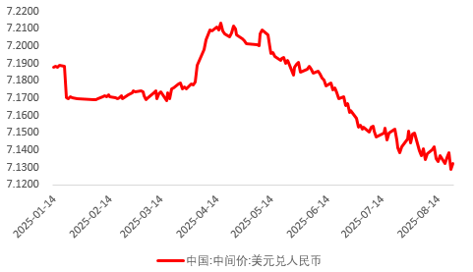

资料来源：Wind，瑞达国际

**图表 2 港交所美元兑人民币期货CUSF主连收盘价**

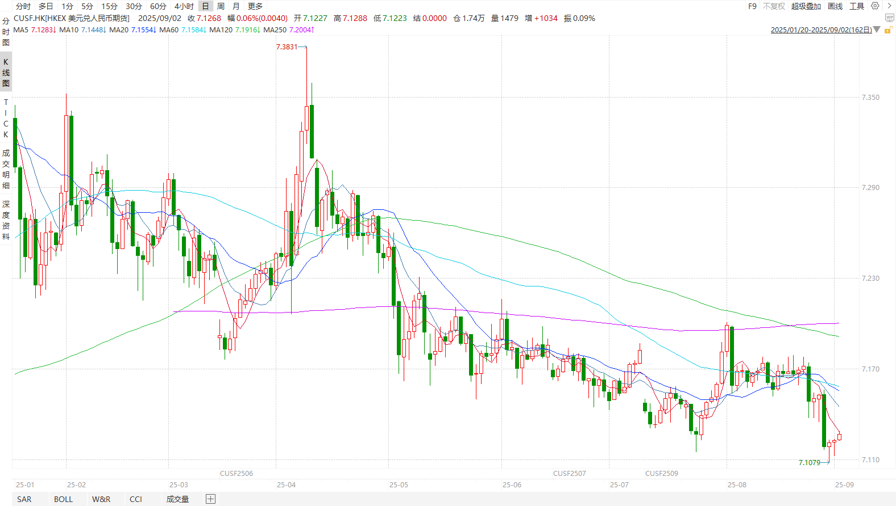

资料来源：Wind，瑞达国际

**图表 3 港交所美元兑人民币期货CUSF涨跌幅（%）**

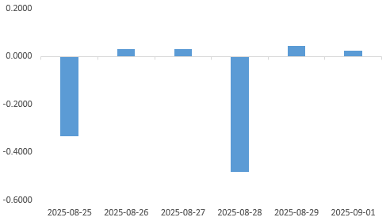

资料来源：Wind，瑞达国际

**图表 4 新交所美元兑人民币期货UC主连收盘价**

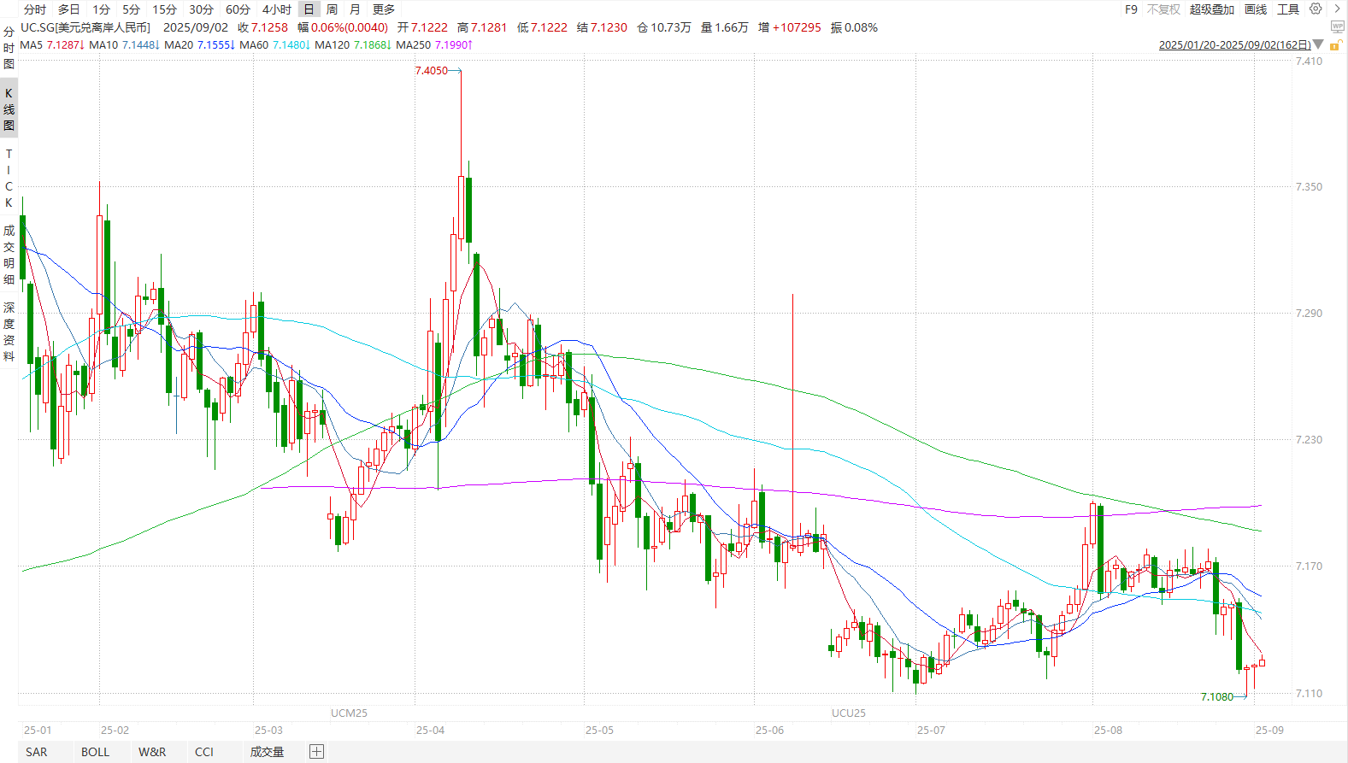

资料来源：Wind，瑞达国际

**图表 5 新交所美元兑人民币期货UC涨跌幅（%）**

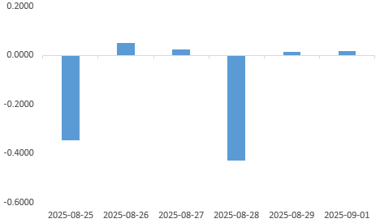

资料来源：Wind，瑞达国际

**图表 6 在岸、离岸人民币及价差**

资料来源：Wind，瑞达国际

* **后市展望**

最新数据显示，美国第二季度实际GDP年化增长率较前值上修，高于市场预期。周度初请失业金人数小幅下滑，劳动力市场仍保有一定韧性。通胀数据呈现放缓抬升，第二季度核心PCE物价指数环比增长2.5%，低于市场预期；同期GDP平减指数及整体PCE价格指数均录得2.0%，较前值2.1%小幅回落，显示出“去通胀”进程取得阶段性进展。尽管经济数据延续韧性，但美元走势并未得到支撑，市场持续就美联储政策独立性的争论，以及对货币政策可能更快转向宽松的预期仍在反复定价。

国内端，我国《二季度货币政策执行报告》再度强调，要保持汇率基本稳定。坚持市场在汇率形成中起决定性作用，发挥好汇率对宏观经济、国际收支的调节功能，综合施策，促进预期平稳，在复杂形势下保持人民币汇率基本稳定。此外，7月我国官方制造业PMI、非制造业PMI和综合PMI分别为49.4%、50.3%和50.5%，环比升0.1、0.2和0.3个百分点，经济景气水平总体继续保持扩张。其中新订单及新出口订单降幅均较上月收窄0.1个百分点，内外需持续改善。在此背景下，我国经济复苏向好趋势不改，人民币汇率总体平稳。但同时需要看到，虽关税战有所缓解，但新出口订单指数较荣枯线以上仍有一定距离，海外需求端仍处于疲软态势。

△ 免责声明

此报告由瑞达国际所编制。本报告采用之资料及意见均相信可靠及准确，但本公司并不对各分析或有关资料之可靠性及准确性作出全面性保证。本报告只供客户或读者作参考之用，客户或读者不应完全依靠本报告内容作为投资准则。

本报告之资料及意见如有任何更改，恕不另行通知。本报告并非及并无意图构成任何作价或招揽进行买卖本报告 提及的商品。本公司不会对任何因依靠本报告作出任何买卖而引致之任何损失承担任何责任。



24小时客服电话： 00852 - 25342000/86 - 13603059885

24小时传真电话： 00852 - 25632368

客服邮箱： cs@ruida- int . com

客服QQ： 203195058/2938472186

网址：www. ruida- int . com

地址: 香港湾仔菲林明道8号大同大厦17楼05 - 06室